电 子 科 技 大 学
2011级本科毕业设计（论文）开题报告表
学号：2011063060022 |  |  | 姓名:易海洋 | 学院:计算机科学与工程学院 | 专业:信息安全
学位论文题目 |  | 实验室安排系统实现
学位论文题目来源： 1.科研 2.生产 3.教学（含实验） 4.其它√
学位论文成果形式： 1.硬件 2.硬件+软件 3.软件√ 4.纯论文
学位 论文 研究  内容 | Web开发现状及发展态势  现状：  - Web 2.0时代特点  - 用户参与网站内容制造。与web1.0网站单向信息发布的模式不同，web2.0网站的内容通常是用户发布的，使得用户既是网站内容的浏览者也是网站内容的制造者，这也就意味着web2.0网站为用户提供了更多参与的机会，例如博客网站和wiki就是典型的用户创造内容的指导思想，而tag技术（用户设置标签）将传统网站中的信息分类工作直接交给用户来完成。  - web2.0更加注重交互性。不仅用户在发布内容过程中实现与网络服务器之间交互，而且，也实现了同一网站不同用户之间的交互，以及不同网站之间信息的交互。  - 符合web标准的网站设计。web标准是国际上正在推广的网站标准，通常所说的web标准一般是指网站建设采用基于XHTML语言的网站设计语言，实际上，web标准并不是某一标准，而是一系列标准的集合。web标准中典型的应用模式是“CSS+XHTML”，摒弃了HTML4.0中的表格定位方式，其优点之一是网站设计代码规范，并且减少了大量代码，减少网络带宽资源浪费，加快了网站访问速度。更重要的一点是，符合web标准的网站对于用户和搜索引擎更加友好。  - web2.0网站与web1.0没有绝对的界限。web2.0技术可以成为web1.0网站的工具，一些在web2.0概念之前诞生的网站本身也具有web2.0特性，例如B2B电子商务网站的免费信息发布和网络社区类网站的内容也来源于用户。  - web2.0的核心不是技术而在于指导思想。web2.0有一些典型的技术，但技术是为了达到某种目的所采取的手段。web2.0技术本身不是web2.0网站的核心，重要的在于典型的web2.0技术体现了具有web2.0特征的应用模式。因此，与其说web2.0是互联网技术的创新，不如说是互联网应用指导思想的革命。  - web2.0是互联网的一次理念和思想体系的升级换代，由原来的自上而下的由少数资源控制者集中控制主导的互联网体系，转变为自下而上的由广大用户集体智慧和力量主导的互联网体系。  - web2.0 体现交互，可读可写，体现出的方面是各种微博、相册，用户参与性更强  - web系统实现方式  - LAMP  Linux+Apache+Mysql/MariaDB+Perl/PHP/Python一组常用来搭建动态网站或者服务器的开源软件，本身都是各自独立的程序，但是因为常被放在一起使用，拥有了越来越高的兼容度，共同组成了一个强大的Web应用程序平台。随着开源潮流的蓬勃发展，开放源代码的LAMP已经与J2EE和.Net商业软件形成三足鼎立之势，并且该软件开发的项目在软件方面的投资成本较低，因此受到整个IT界的关注。从网站的流量上来说，70%以上的访问流量是LAMP来提供的，LAMP是最强大的网站解决方案。  - JSP  JSP全名为Java Server Pages，中文名叫java服务器页面。JSP技术有点类似ASP技术，它是在传统的网页HTML（标准通用标记语言的子集）文件(*.htm,*.html)中插入Java程序段(Scriptlet)和JSP标记(tag)，从而形成JSP文件，后缀名为(*.jsp)。 用JSP开发的Web应用是跨平台的，既能在Linux下运行，也能在其他操作系统上运行。  JSP技术使用Java编程语言编写类XML的tags和scriptlets，来封装产生动态网页的处理逻辑。网页还能通过tags和scriptlets访问存在于服务端的资源的应用逻辑。JSP将网页逻辑与网页设计的显示分离，支持可重用的基于组件的设计，使基于Web的应用程序的开发变得迅速和容易。 JSP(JavaServer Pages)是一种动态页面技术，它的主要目的是将表示逻辑从Servlet中分离出来。  Java Servlet是JSP的技术基础，而且大型的Web应用程序的开发需要Java Servlet和JSP配合才能完成。JSP具备了Java技术的简单易用，完全的面向对象，具有平台无关性且安全可靠，主要面向因特网的所有特点。  发展态势：  - 基于AJAX开发  AJAX即“Asynchronous Javascript + XML”（异步JavaScript和XML），是指一种创建交互式网页应用的网页开发技术。AJAX = 异步 JavaScript和XML（标准通用标记语言的子集）。AJAX 是一种用于创建快速动态网页的技术。通过在后台与服务器进行少量数据交换，AJAX 可以使网页实现异步更新。这意味着可以在不重新加载整个网页的情况下，对网页的某部分进行更新。传统的网页（不使用 AJAX）如果需要更新内容，必须重载整个网页面。  AJAX在一定程度上减轻了服务器的压力，用户的操作影响页面的部分内容，无需重复请求资源，减少请求次数（即使是缓存也需要请求）。  - WebApp  随着ajax技术的兴起，WebApp在下一代web上已成为主流。WebApp是基于ajax的异步请求，更新页面的部分内容。从而给用户整体感，不像传统页面，用户的大部分操作都需要更新整个页面来展示对应的响应。  - Node.js  在python、java、php以及c++ 等后台语言盛行的时代，node.js后来居上。Node.js 是一个基于Chrome JavaScript 运行时建立的一个平台， 用来方便地搭建快速的易于扩展的网络应用。 Node.js 借助事件驱动， 非阻塞I/O 模型变得轻量和高效，非常适合运行在分布式设备的数据密集型的实时应用。  V8引擎执行Javascript的速度非常快，性能非常好。Node对一些特殊用例进行了优化，提供了替代的API，使得V8在非浏览器环境下运行得更好。  传统的server端语言对client的请求都是通过一个进程监听某个端口，在请求到来，为请求分配资源，创建一个新的进程或线程处理用户的请求。而Node.js 借助事件驱动， 非阻塞I/O 模型变得轻量和高效。相比较而言，node.js的并发量更加强大。  选题依据及意义  Web的发展和Web前端的发展相辅相成，web前端从2005年开始，发展至今，已进10年了。越来越多的开发者加入其中，标准不断确立，开发不断规范，甚至集成开发也已形成雏形。这个时代是web的一个巅峰，在这个巅峰时代，我们应该好好把握机会，爬上最顶端。  选题的主要意义如下：  - 基于Node.js的后端开发，提高并发能力，减少服务器压力，减少硬件成本，使开发更加便捷。  - WebApp部分更新，给用户更直接的整体感，同时减少请求数，降低服务器压力。  - 提高个人对web开发的认识，加深对前端开发的理解，提高个人技术和学习能力。为未来工作提供坚实的基础。  课题研究内容  本课题主要内容和任务是完成一个web app实验安排系统。主要分为前台展示和后台管理：  - 前台展示：  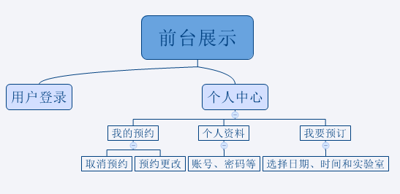  图1  - 后台管理：  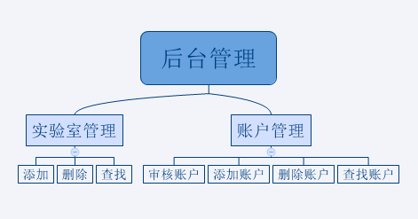  图2  关键问题和最终目标、主要理论、技术路线和实施方案等  关键问题和最终目标：  - 实现系统的正常功能，并满足准确性、完整性和安全性。  - 实现用户管理，实验室管理，实验室预订等基础功能。  - 实现系统化的高效、高并发、快速响应以及性能优化等。  - 理论技术及事先方案：  本次课题需要实现的实验安排系统是一个基于B/S架构的预订系统，其中前端基于MVC的框架实现，例如：backbone、angular等搭建webapp。后台使用Node.js以及mysql或mongodb数据库，采用Node.js + Angular + MySQL/Mongodb开发，使用最前沿的web开发方式对系统进行划分，达到更高的性能、可维护性和可扩展性。  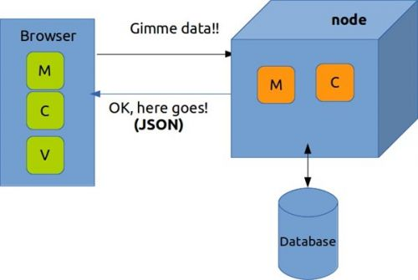  - 课题整体实现路线是：  按照软件工程的思想来定制工作计划。首先是项目需求的分析与概要设计，并与导师商讨，不断调整设计，在概要设计最终得到导师的认可后，再进行各个模块详细设计与编码。完成上述工作以后，再对整个系统的各个模块进行测试，以保证系统的可靠性。最后，撰写毕业论文，总结开发过程与心得体会。  - 开发工具介绍：  - 开发语言：Node.js；  - 开发环境：Windows7、Linux；  - 开发工具：Sublime Text 2；  - 服务器(Server)：Apache Tomcat7；  - 客户端(Browser)：Chrome20+、Firefox20+、IE9.0+等常用浏览器；  - 数据库：Mongodb；  - 其他工具：Xmind、Rational Rose、Power Designer等。  论文特色或创新点  采用流行的B/S架构，跨平台、可维护性较强。  采用webapp展示页面，提高性能，业务逻辑移植到前端，职责更清晰。  采用NoSQL的mongodb数据库，减少硬件成本，充分利用资源。  - 采用Node.js作为后台服务语言，提高了高并发能力。
导师 审查 意见 | 签名：  日期： 年 月 日

